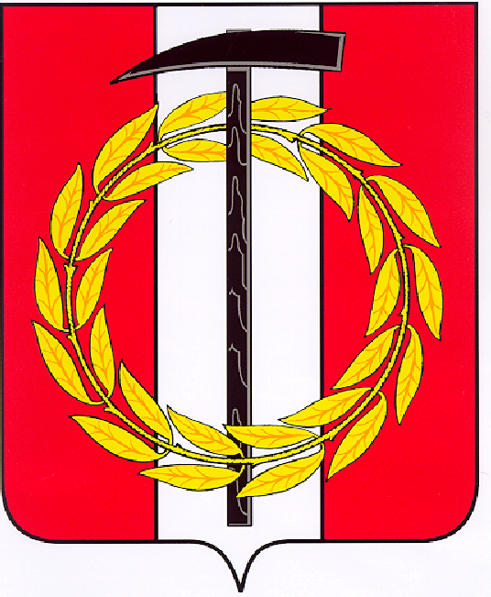
Собрание депутатов Копейского городского округа

Челябинской области

РЕШЕНИЕ
30.03.2022 469-МО
от _______________№_____
О внесении изменений и дополнений
в решение Собрания депутатов Копейского
городского округа от 29.09.2021 № 260-МО

В соответствии с Кодексом Российской Федерацииоб административных правонарушениях, Федеральными законами от 06 октября 2003 года № 131-ФЗ «Об общих принципах организации местного самоуправления в Российской Федерации», от 31 июля 2020 года № 248-ФЗ «О государственном контроле (надзоре) и муниципальном контроле в Российской Федерации», руководствуясь Уставом муниципального образования «Копейский городской округ», в целях повышения качества осуществления муниципального земельного контроля Собрание депутатов Копейского городского округа Челябинской области
РЕШАЕТ:
1. Внести в Положение об осуществлении муниципального земельного контроля, утвержденное решением Собрания депутатов Копейского городского округа29 сентября 2021 года № 260-МО «Об утверждении Положения об осуществлении муниципального земельного контроля»(далее – Положение) следующие изменения и дополнения:
1) в пункте 6, абзаце 10 пункта 13, абзаце 3 пункта 14, пункте 22, пункте 23, абзаце 10 пункта 37 Положения слова «заместитель Главы городского округа по территориальному развитию» заменить словами «начальник правового управления администрации Копейского городского округа» в соответствующем падеже;
2) дополнить пункт 27Положенияподпунктом 6 следующего содержания:
«6) инструментальное обследование», пункт 29 Положения подпунктом 6 следующего содержания: «6) инструментальное обследование»;
3) дополнить пункт 34 Положения пунктом 3 следующего содержания:
«3) решение о выдаче предписания об устранении выявленных нарушений»;
4) в абзаце 1 пункта 37 Положения слово «государственного» заменить словом «муниципального», слово «досудебное» исключить.
2. Настоящее решение подлежит опубликованию в газете «Копейский рабочий» и размещению на официальном Интернет-сайте Собрания депутатов Копейского городского округа.
3. Настоящее решение вступает в силу с момента его официального опубликования.
4. Ответственность за исполнением настоящего решения возложить на начальника правового управления администрации Копейского городского округа.
5. Контроль исполнения настоящего решения возложить на постоянную комиссию по вопросам городского хозяйства и землепользования Собрания депутатов Копейского городского округа.

Председатель Глава
Собрания депутатов Копейского Копейского городского округа
городского округа

Е.К. Гиске А.М. Фалейчик

